提升师生信息技术应用能力的培训(十三)

如何把手机上的word文档存在邮箱里（上）

之前我们介绍了使用微信电脑版将微信中文件传输至电脑上的方法，如果电脑没在身边，也可以利用微信里面的电子邮件功能随时随地将文档发送到邮箱中，方便下载到电脑中。

苹果手机和安卓手机略有区别，本期先介绍在苹果手机上使用方法。

一、将要发送的文件先在手机微信中打开；

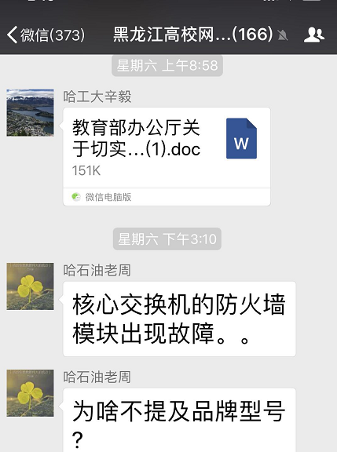

二、用手按住屏幕，就会出现红色框里的图标，选择其中的“共享”。

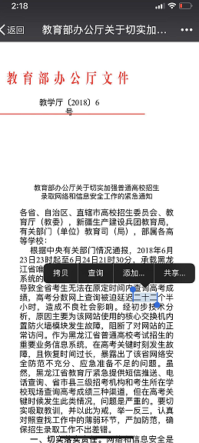

三、出现如下窗口，选择邮件。

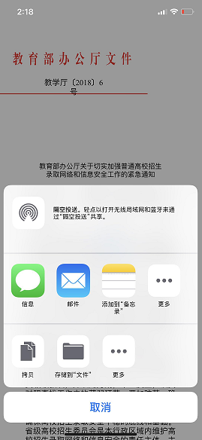

四、填写您要发送的邮箱地址，如果所列出的邮箱中没有您使用的邮箱系统（比如手机邮箱）则选择底端的“其他”。

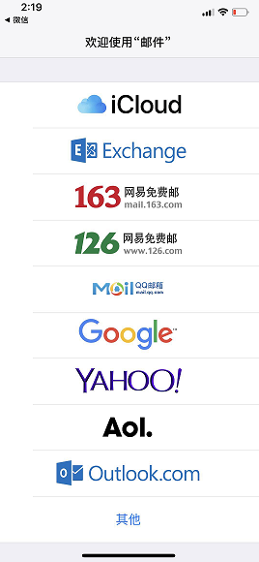

五、填写好邮箱后点击“发送”就成功了。

现代教育技术中心

2018年7月12日